
Ч+ВАШ РЕСПУБЛИКИ
ЭЛ/К РАЙОН/Н
АДМИНИСТРАЦИ ПУЁЛ+Х/

ХУШУ

_____________ ____________№

Эл\к сали
ЧУВАШСКАЯ РЕСПУБЛИКА
ГЛАВА АДМИНИСТРАЦИИ
АЛИКОВСКОГО РАЙОНА

РАСПОРЯЖЕНИЕ

30.06.2004 № 172

с. Аликово

О назначении государственной комиссии по приемке в эксплуатацию законченного строительством автодороги

Назначить государственную комиссию по приемке законченного строительством автодороги «Аликово-Янгорасы-Тенеево-Передние Хирлепы» в Аликовском районе Чувашской Республики в следующем составе:
Куликова А.Н. – зам. главы администрации, председатель;
Члены комиссии:
Скворцова Н.Е. – ведущий специалист по дорогам Аликовского района;
Семенова А.И. – генерального директора ОАО «Алиководорстрой»;
Умерова Р.М. – частный предприниматель, главный инженер проекта;
Федорова А.К. – начальник ОГИБДД Аликовского РОВД;
Захарова В.Е. – ведущий специалист по охране природы Аликовской райадминистрации.

Глава администрации
Аликовского района 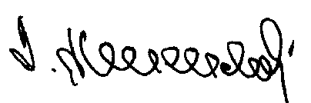 В.И. Анисимов

1.06.30

